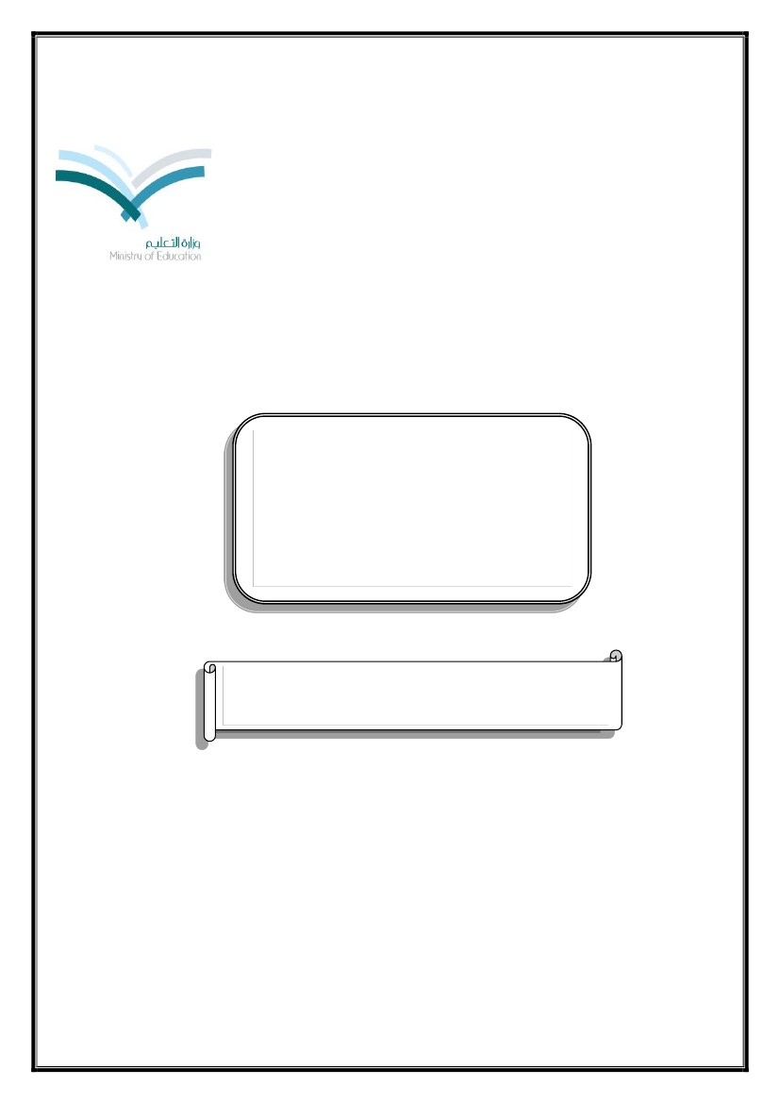

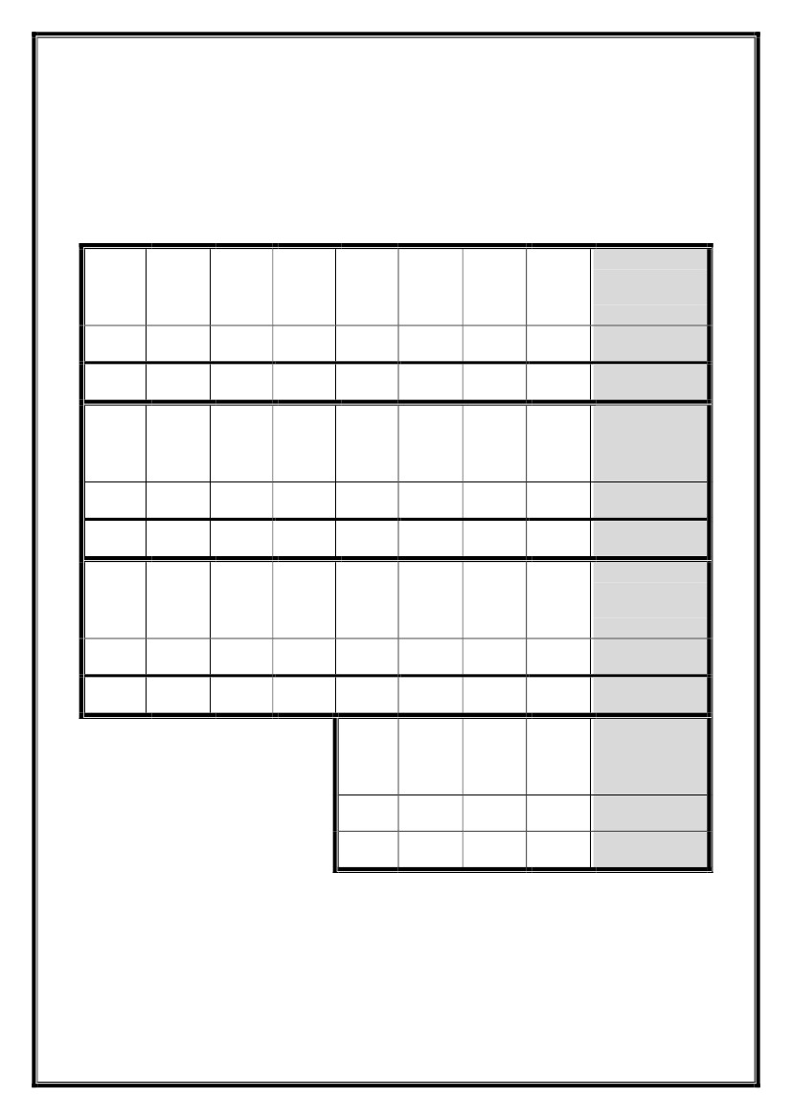

منُغ نب نمحرلادبع ةيئادتبا – يزنعلا جاجع نب ناميلس :دادعإ – ةباتكلاو ةءارقلا يف بلاطلا فعضل ةيجلاع ةطخ

الله الر

مسب

ةيدوعسلا ةيبرعلا ةكلملما

ضيارلبا ميلعتلا ةرادإ

ميلعتلا ةرازو

ةبطرقب ميلعتلا بتكم

منغ نب نحمرلادبع ةسردم

ةيجلاع ةطخ

) د / 1 ( لصف

ـه1438-1437

يناثلا يساردلا لصفلا

:بلاطلا مسا

.......................................................

ةسردملا دئاق

يزنعلا شاعم نب ديبع

فصلا ملعم دادعإ

يزنعلا جاجع نب ناميلس

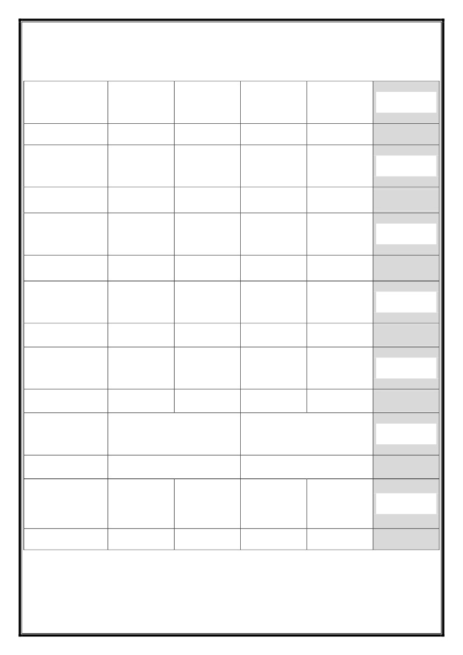

ُج

فرلحا

)فرلحا(ةجيتنلا

)ةكرلحا(ةجيتنلا

ِذ

ُي

خِ

ُك

ِع

ضَ

ِش

)1( جذونم

فرلحا

)فرلحا(ةجيتنلا

)ةكرلحا(ةجيتنلا

ْظ

ُغ

ِث

ـَه

فرلحا

)فرلحا(ةجيتنلا

)ةكرلحا(ةجيتنلا

قِ

منُغ نب نمحرلادبع ةيئادتبا – يزنعلا جاجع نب ناميلس :دادعإ – ةباتكلاو ةءارقلا يف بلاطلا فعضل ةيجلاع ةطخ

ةلكشلما ديدتح

:افتاطربحمةقظاؿظامفورلحامُأرضأ

ِف

صَ

ِر

ُن

دِ

ُل

ِب

مَ

فرلحا

)فرلحا(ةجيتنلا

)ةكرلحا(ةجيتنلا

ُز

وِ

ِط

َأ

ِح

ُت

ُس

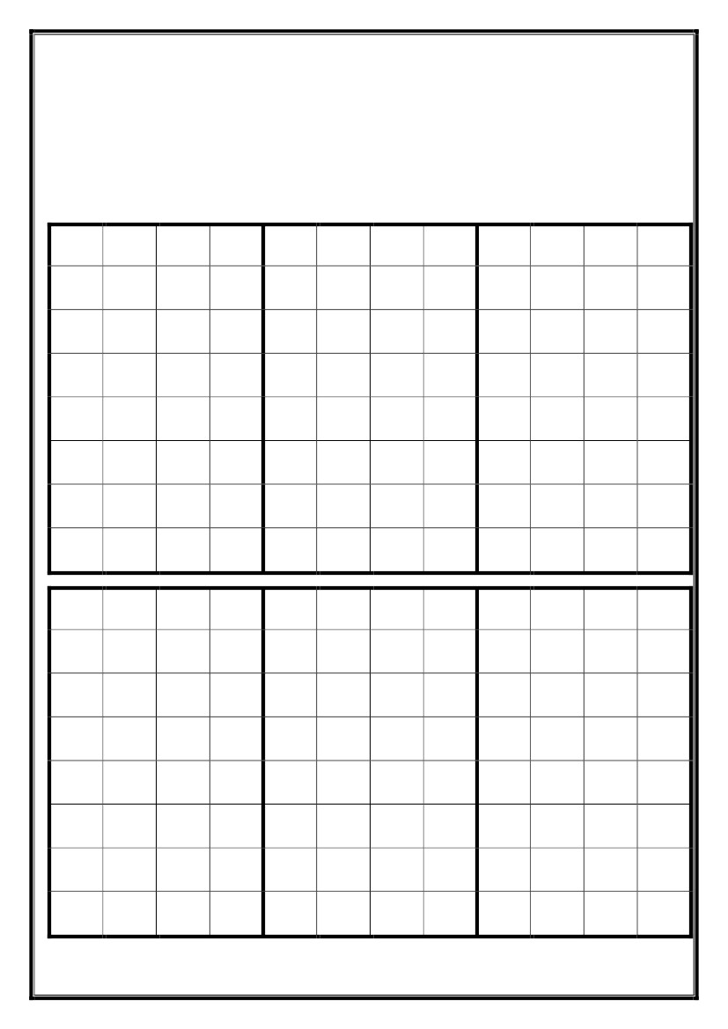

لاؤسلا

لاؤسلا

× √ ةجيتنلا

لاؤسلا

× √ ةجيتنلا

لاؤسلا

× √ ةجيتنلا

لاؤسلا

× √ ةجيتنلا

لاؤسلا

× √ ةجيتنلا

:يؾؼماعمُأرضأ 

× √ ةجيتنلا

لاؤسلا

× √ ةجيتنلا

لُبس بصح لقـَث

ُ ُ ُ َ َ َُ

دش

َ

ِنص

عَُ

ِك

رس ُ

َ

عِلخو سِبُل

َ َُ َ

ِ

ِدصحو عزَ ُ َ َ رُ

ِ يَ مَلسَأ

ؾُةدرولا م ُ ْػِّطظا لعفـَي بج َ َََ

َُ ُ

دُعـَب

َ

منُغ نب نمحرلادبع ةيئادتبا – يزنعلا جاجع نب ناميلس :دادعإ – ةباتكلاو ةءارقلا يف بلاطلا فعضل ةيجلاع ةطخ

اخ

َ

ذِإ

دَأو

ََ

حُلص

َ َ

سح

َ

ِلصوو تُِب

َ َُ َ

ِ

يش

ِ

فص

نزو

َ ََ

وــ ـ ـس

ُ

نــس

َ

عدو

َ ََ

ـ ـ يـِب

دُع

فرذ

َ ََ

ام

َ

مُق

جَ درَ

َ

ِبُ

تُ

َ

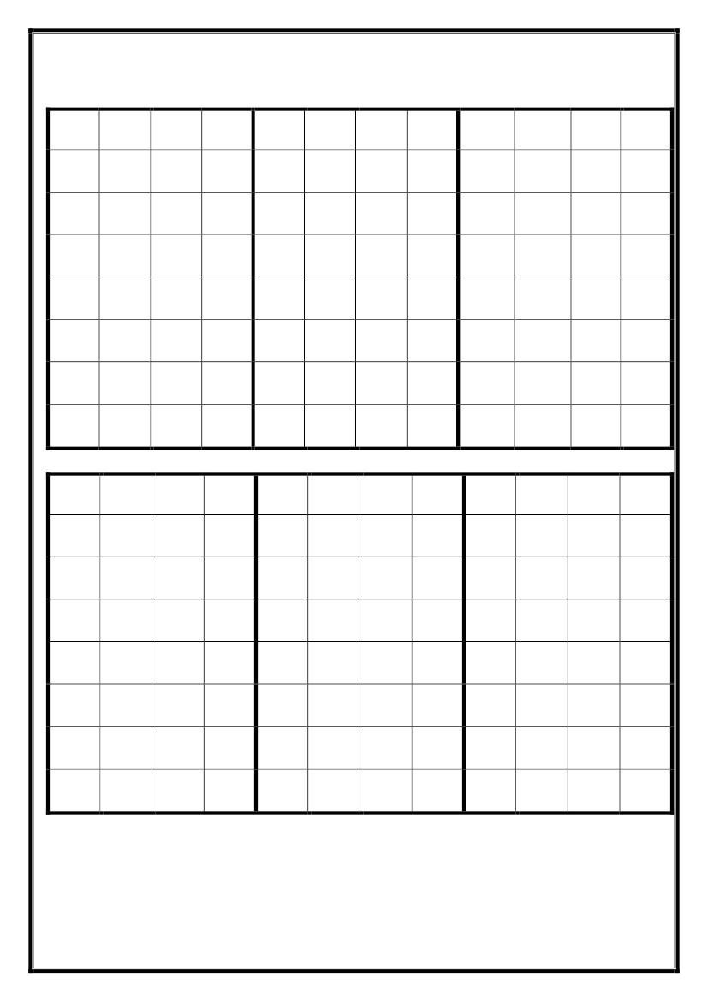

...........

...........

...........

...........

...........

...........

...........

...........

...........

...........

...........

...........

ر ـنـ

...........

...........

ـُن

...........

...........

...........

...........

...........

...........

...........

ـن

...........

رـ رـ ر

ُ

...........

...........

...........

...........

...........

...........

...........

...........

...........

...........

...........

...........

...........

...........

...........

...........

...........

...........

...........

...........

...........

...........

...........

...........

...........

...........

...........

...........

د

...........

...........

...........

...........

...........

...........

...........

د

...........

...........

...........

...........

...........

...........

...........

...........

...........

...........

...........

...........

...........

...........

ن

...........

...........

...........

...........

)2( جذونم

...........

...........

دـ ُ دـ

...........

...........

...........

...........

...........

...........

...........

...........

...........

...........

...........

...........

...........

...........

...........

...........

...........

...........

...........

...........

...........

...........

...........

...........

...........

ـُب

...........

...........

...........

...........

...........

منُغ نب نمحرلادبع ةيئادتبا – يزنعلا جاجع نب ناميلس :دادعإ – ةباتكلاو ةءارقلا يف بلاطلا فعضل ةيجلاع ةطخ

ةلكشلما لح

:ًملعم ىلع اهؤرلأ مث ،ةٌلاتلا ؾورحلا ةباتك ُ دٌعأ 

لـ ـُل

...........

...........

...........

...........

...........

...........

...........

...........

...........

...........

...........

...........

...........

...........

ـلـ ل ـبـ

...........

...........

...........

...........

...........

...........

...........

...........

...........

...........

...........

...........

...........

...........

...........

...........

...........

...........

...........

م

...........

...........

...........

...........

...........

...........

...........

...........

...........

ـب ب مـ ـمـ ـم

ُ

...........

...........

...........

...........

...........

...........

...........

...........

...........

...........

...........

...........

...........

...........

...........

...........

...........

...........

...........

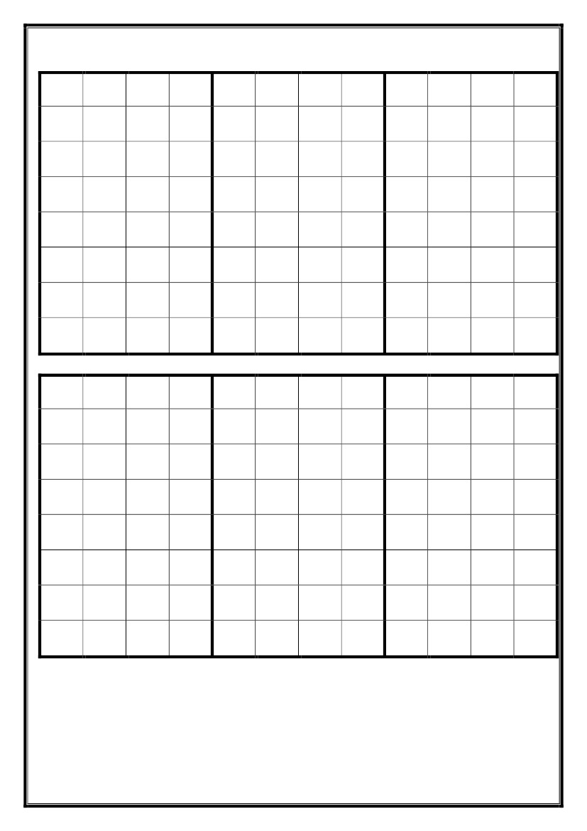

...........

...........

...........

...........

...........

...........

...........

...........

...........

...........

...........

...........

...........

...........

...........

...........

...........

...........

...........

...........

...........

ـتـ ت كـ ـُمـ ـل

...........

...........

...........

...........

...........

...........

...........

...........

...........

...........

...........

...........

...........

...........

...........

...........

...........

...........

...........

...........

...........

...........

...........

...........

...........

...........

...........

...........

...........

...........

...........

...........

...........

...........

...........

...........

ق

...........

...........

...........

...........

...........

...........

...........

...........

...........

...........

...........

...........

...........

...........

...........

...........

...........

...........

سـ ـسـ ـس س ؾـ ـُفـ ـف ؾ صـ ـصـ ـص صُُ

...........

...........

...........

...........

...........

...........

...........

...........

...........

...........

...........

...........

...........

...........

...........

...........

...........

...........

...........

...........

...........

...........

...........

...........

...........

...........

...........

...........

...........

...........

...........

...........

منُغ نب نمحرلادبع ةيئادتبا – يزنعلا جاجع نب ناميلس :دادعإ – ةباتكلاو ةءارقلا يف بلاطلا فعضل ةيجلاع ةطخ

...........

...........

...........

...........

...........

...........

...........

...........

...........

...........

...........

...........

...........

...........

...........

...........

...........

...........

...........

...........

...........

...........

...........

...........

...........

...........

...........

...........

...........

...........

...........

...........

...........

...........

...........

...........

...........

...........

...........

...........

حـ ـحـ ـح ح تـ ـُ تُ

...........

...........

...........

...........

...........

...........

...........

...........

...........

...........

...........

...........

...........

...........

...........

...........

...........

...........

...........

...........

...........

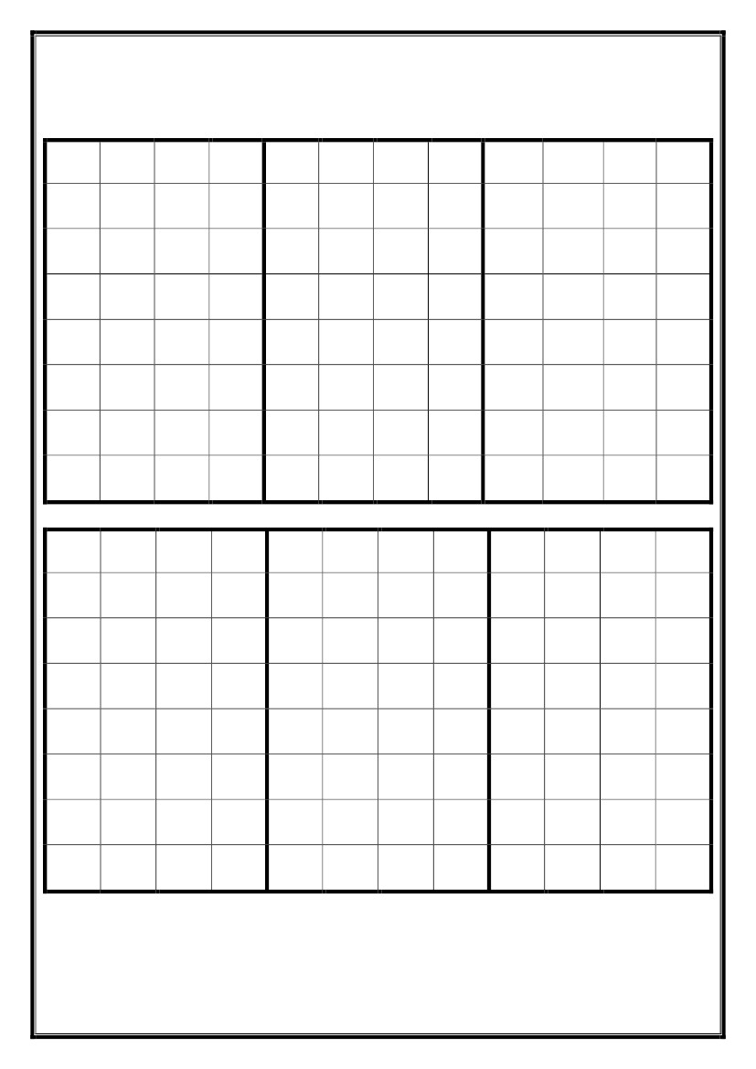

...........

...........

...........

...........

...........

...........

...........

...........

...........

...........

...........

...........

...........

...........

...........

...........

...........

...........

...........

...........

...........

...........

...........

...........

...........

ُشـ ـش ـشـ ش جـ ـج ـجـ ج وـ وـُُ

...........

...........

...........

...........

...........

...........

...........

...........

...........

...........

...........

...........

...........

...........

...........

...........

...........

...........

...........

...........

...........

...........

...........

...........

...........

و

...........

...........

...........

...........

...........

...........

...........

و

...........

...........

...........

...........

...........

...........

...........

...........

...........

...........

...........

...........

...........

...........

...........

...........

...........

...........

ُزـ زـ ز

...........

...........

...........

...........

...........

...........

...........

...........

...........

...........

...........

ُ

ز طـ ـط ـطـ ط

...........

...........

...........

...........

...........

...........

...........

...........

...........

...........

...........

...........

...........

...........

...........

...........

...........

...........

...........

...........

...........

...........

منُغ نب نمحرلادبع ةيئادتبا – يزنعلا جاجع نب ناميلس :دادعإ – ةباتكلاو ةءارقلا يف بلاطلا فعضل ةيجلاع ةطخ

...........

...........

...........

...........

...........

...........

...........

...........

...........

...........

...........

...........

...........

...........

...........

...........

...........

...........

...........

...........

...........

...........

...........

...........

...........

...........

...........

...........

إ

...........

...........

...........

...........

...........

...........

...........

أ

...........

...........

...........

...........

...........

...........

...........

...........

...........

...........

...........

...........

...........

...........

...........

...........

...........

...........

...........

أ

...........

...........

...........

...........

...........

...........

ُ أـ

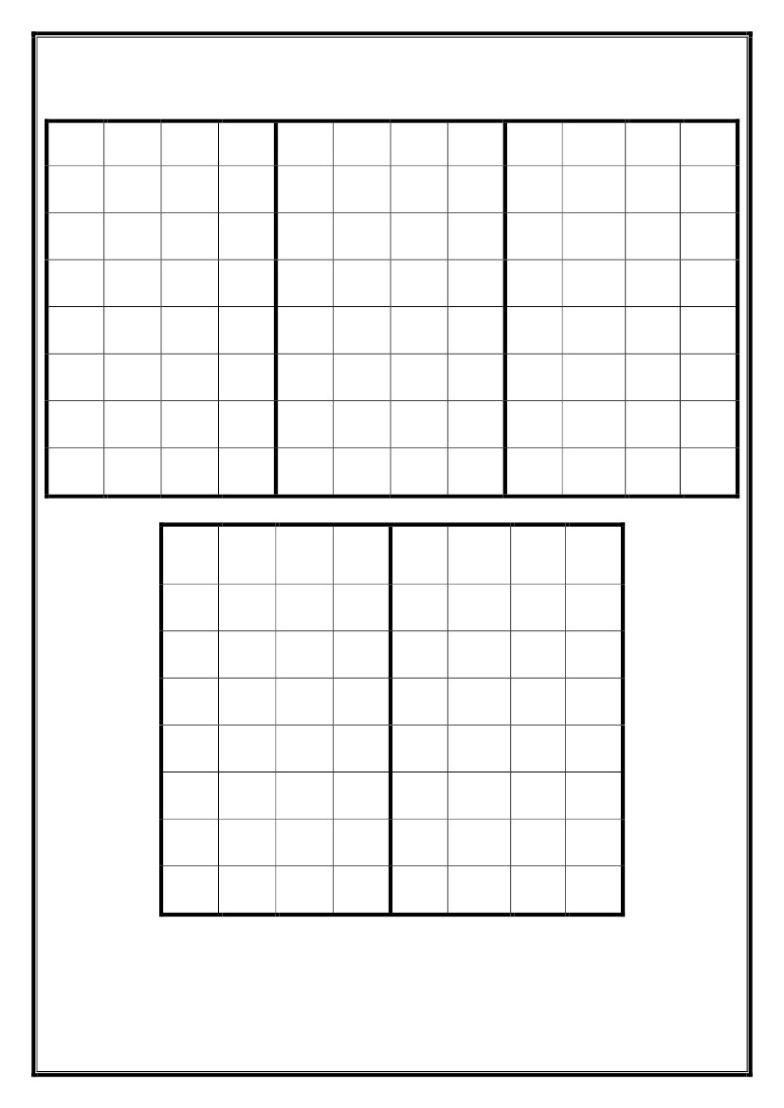

...........

...........

...........

...........

...........

...........

...........

...........

...........

...........

...........

ذ ًـ ـٌُ

...........

...........

...........

...........

...........

...........

...........

...........

...........

...........

...........

...........

...........

...........

...........

...........

...........

...........

...........

...........

...........

ُـٌـ ي خـ ـخـ ـخ خ

...........

...........

ذ

...........

...........

...........

...........

...........

...........

...........

...........

...........

...........

...........

...........

...........

...........

...........

...........

...........

...........

...........

...........

...........

...........

...........

...........

...........

...........

...........

...........

...........

...........

...........

...........

...........

...........

...........

...........

...........

...........

...........

...........

ُ

نـ ـكـ ـك ن عـ ـع ـعـ ع ضـ ـضـ ـض ضُُ

...........

...........

...........

...........

...........

...........

...........

...........

...........

...........

...........

...........

...........

...........

...........

...........

...........

...........

...........

...........

...........

...........

...........

...........

...........

...........

...........

...........

...........

...........

...........

...........

منُغ نب نمحرلادبع ةيئادتبا – يزنعلا جاجع نب ناميلس :دادعإ – ةباتكلاو ةءارقلا يف بلاطلا فعضل ةيجلاع ةطخ

...........

...........

...........

...........

...........

...........

...........

...........

...........

ذـ ُ ذـ

...........

...........

...........

...........

...........

...........

...........

...........

...........

...........

...........

...........

...........

...........

...........

...........

...........

...........

...........

...........

...........

...........

...........

...........

...........

...........

...........

...........

...........

...........

...........

...........

...........

...........

...........

...........

...........

...........

...........

...........

...........

...........

...........

...........

...........

...........

...........

...........

...........

...........

...........

...........

...........

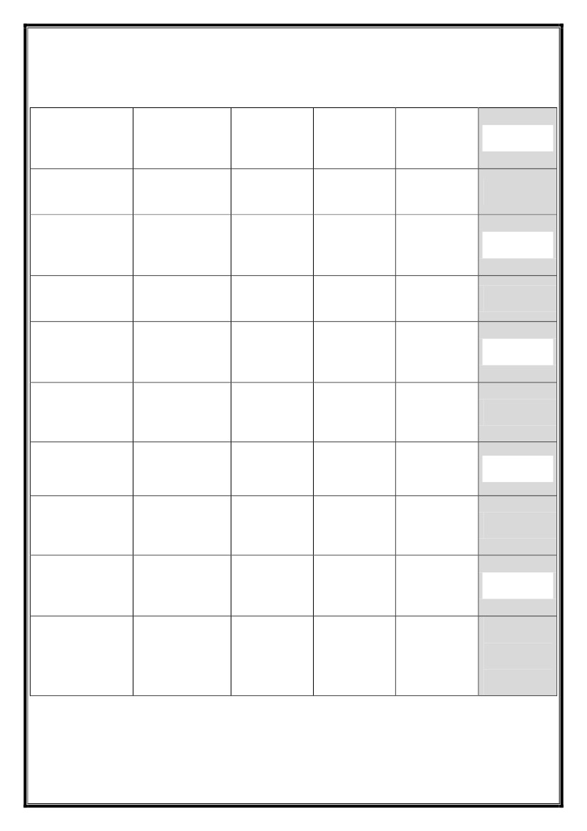

...........

...........

...........

ُة

...........

...........

...........

...........

...........

...........

...........

ةـ

...........

...........

...........

...........

...........

...........

...........

...........

...........

...........

...........

...........

...........

...........

...........

...........

َة م ْظـ م ـُظـ م ِـز م ز

...........

...........

...........

ةـ

...........

...........

...........

...........

...........

...........

...........

...........

...........

...........

...........

...........

...........

...........

...........

...........

...........

...........

...........

...........

...........

...........

...........

...........

...........

...........

...........

...........

...........

...........

...........

ػـ ـُؽـ ـؼ غ ثـ ـُ ث ـثـ ث هـ ـهـ ــه ـه

ُ

...........

...........

...........

...........

...........

...........

...........

...........

...........

...........

...........

...........

...........

...........

...........

...........

...........

...........

...........

...........

...........

...........

...........

...........

...........

...........

...........

...........

منُغ نب نمحرلادبع ةيئادتبا – يزنعلا جاجع نب ناميلس :دادعإ – ةباتكلاو ةءارقلا يف بلاطلا فعضل ةيجلاع ةطخ

...........

...........

...........

...........

...........

...........

...........

...........

...........

...........

...........

...........

...........

...........

...........

...........

...........

...........

...........

...........

...........

...........

...........

...........

...........

...........

...........

...........

...........

...........

...........

...........

...........

...........

...........

...........

...........

...........

...........

...........

...........

...........

...........

...........

...........

...........

...........

...........

...........

...........

...........

...........

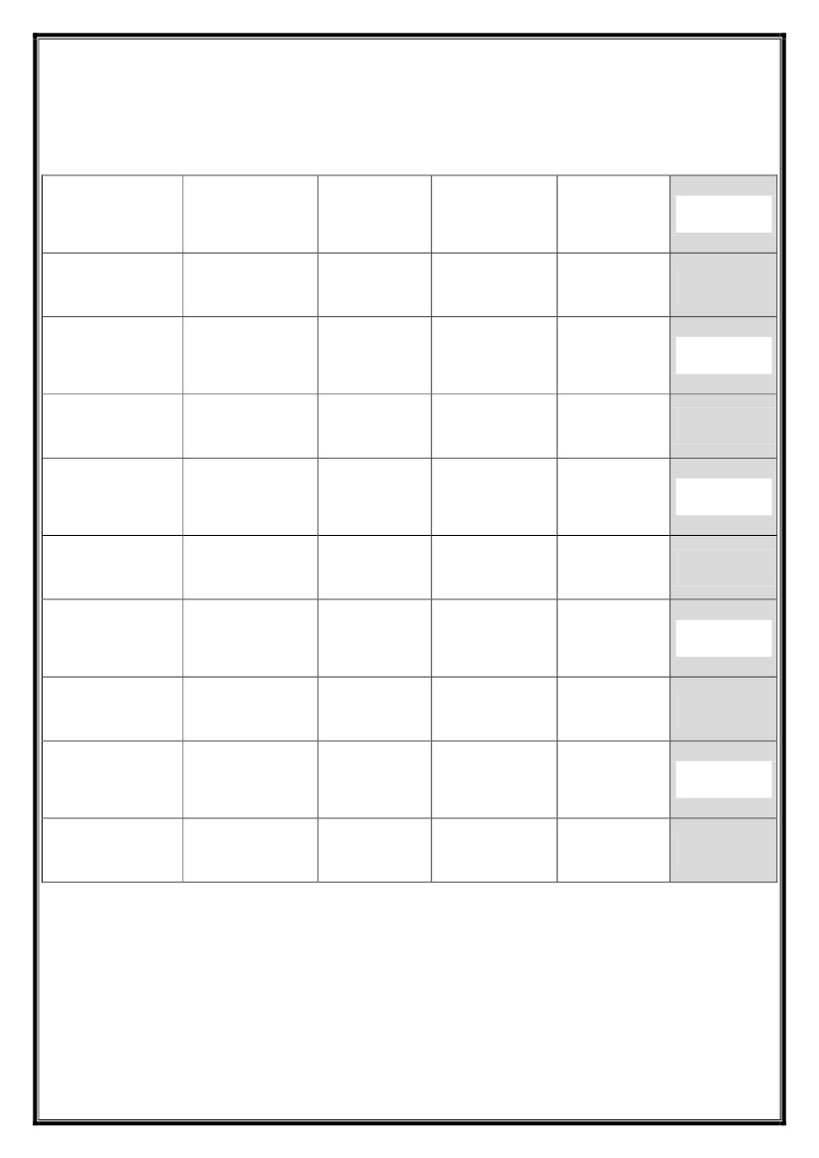

:هبتكا مث ،هأرلاو ًلٌ امٌف نكاسلا عطمملا لوح ةرئاد عض 

نكاسلا عطقلما

ةملكلا

هدَلـ خَأ لَتــ شم رــ صَق ُوــ جو عَبــ ـصإََ

َُ

نكاسلا عطقلما

ةملكلا

ِ

ةَبـ ـعُل دجـسمَ

ةدرو

ََ

ِ

عدـ فض

َ

ِِبـ كَي لزـ ـنَأ دهـ عم فصـ قم

ت

ََ ُ َ َ

َ

ُ

بعـ ـلم

َُ َ

مَلـ عَأ

ُ

ِ

ِ

فحـ صم سرـ غـَي رصـ عـَي ذخيَ دىدىُُ َ ُُ ُ

َ ُ ُُ

نكاسلا عطقلما

ةملكلا

نكاسلا عطقلما

ةملكلا

نكاسلا عطقلما

ةملكلا

ِ رـ فظ لـفطِِ

دـ نع ُ

َ

ُ

وـ ـنع

ُ َ

ســ ـ مـش

ُ َ

منُغ نب نمحرلادبع ةيئادتبا – يزنعلا جاجع نب ناميلس :دادعإ – ةباتكلاو ةءارقلا يف بلاطلا فعضل ةيجلاع ةطخ

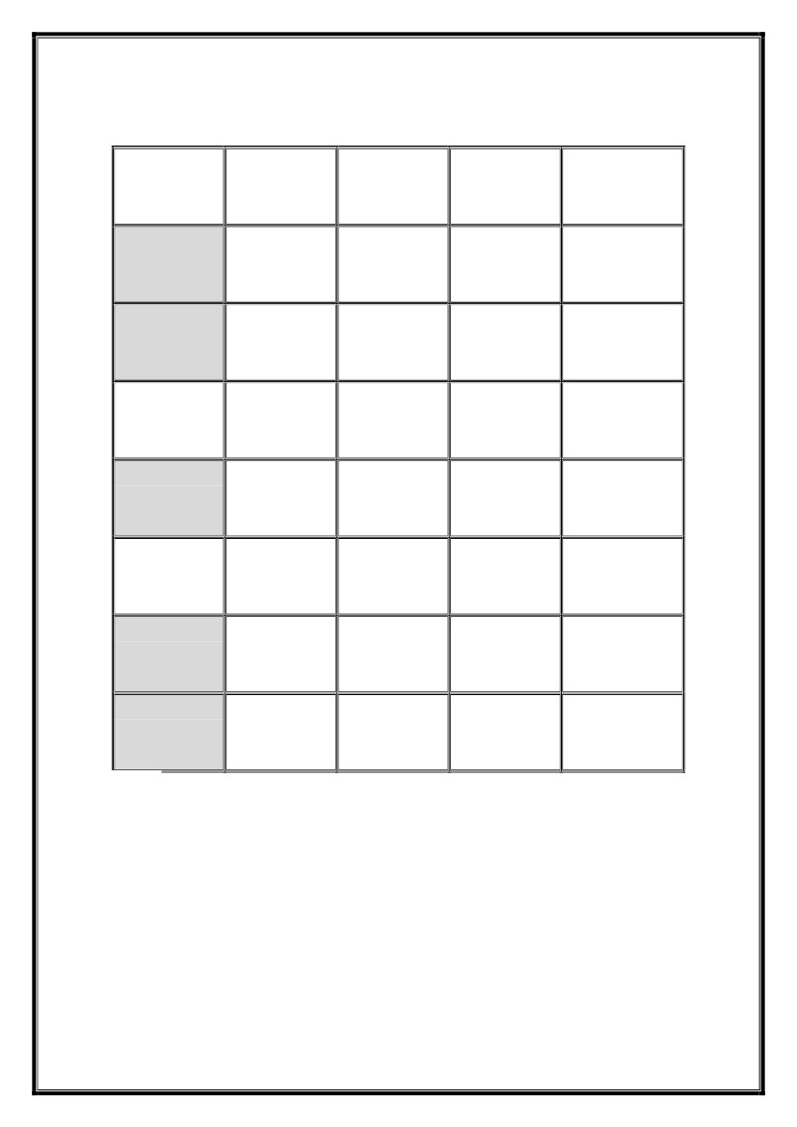

:هبتكا مث ،دودمملا ؾرحلاو دملا ؾرح لوح ةرئاد عض 

دـــلما

ةملكلا

دـــلما

ةملكلا

دـــلما

ةملكلا

م ٌ قُ م ُ ـقِؼـَّ ظا م َظَصاَ م ٌةَ قُ م ٌةـؿـؼِدَضرغ ؿ لح رص َ

م ُ قُ ُؼْظا م ِغاَ ـَص م ٌةؽـقِطَ م ٌ قُُ م ُ اَ شرصرب ر ؾس ل زَ

م ُم ـقِظَّظا م ِبوُ ـُش م ةَصاَظَ ةـَؼـؼِدـحم ِرِذاَػ مممممممممممممممممممممممممممٌـرغس

دـــلما

ةملكلا

ِبِتاَط م ُ ُ قُ َ ِرِداَ ُ قـِؿجمر كبخ ؾ َ

مممممممُ اَ دأء ؿِ

دـــلما

ةملكلا

شَ اَر

م

م ُ وُ ـُ م ِدِجاَ م يِرقُ م ُ قِسر ردعج د

منُغ نب نمحرلادبع ةيئادتبا – يزنعلا جاجع نب ناميلس :دادعإ – ةباتكلاو ةءارقلا يف بلاطلا فعضل ةيجلاع ةطخ

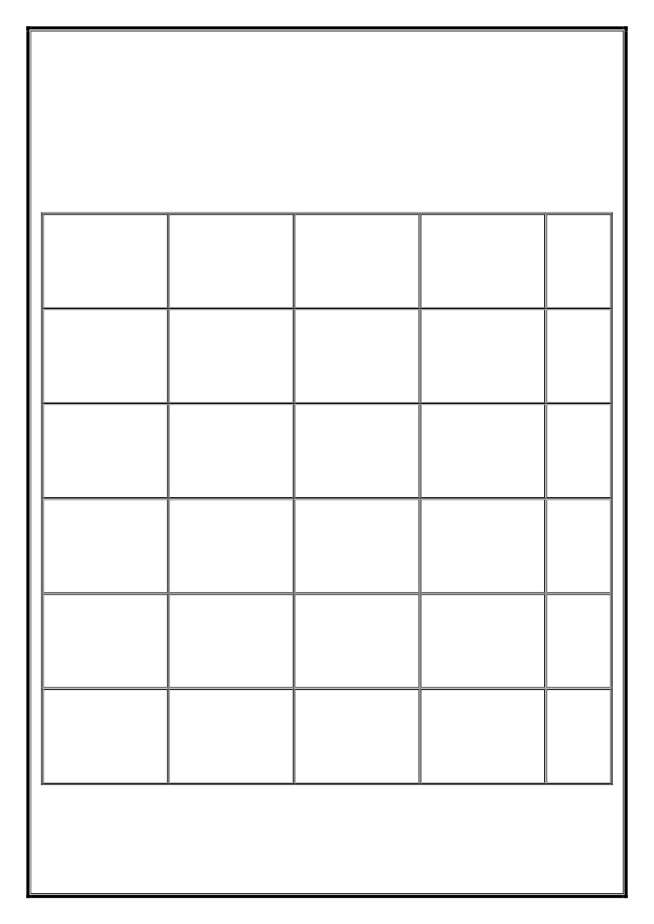

منُغ نب نمحرلادبع ةيئادتبا – يزنعلا جاجع نب ناميلس :دادعإ – ةباتكلاو ةءارقلا يف بلاطلا فعضل ةيجلاع ةطخ

:لولأا لاثملا ًف امك ،عطامم ىلإ ةٌلاتلا تاملكلا عطلأ 

م ٌةـ م ـَ ـ م ـؼِدـ م ـَض م ٌةـؿـؼِدَضؿـَ

م ممممممممممممممممممممممممممُ اـَ ـِدأءؿ

م ُ وُ ــُقر ذ

ٌةـَـقـِطـَؽ ب

ر خٌ ـِداـَ

م ٌةـَ ـؼِرـَع د

ر ك بُ قــُ ــَ

م ُكاـَـلـَؿ ِ ِؼ

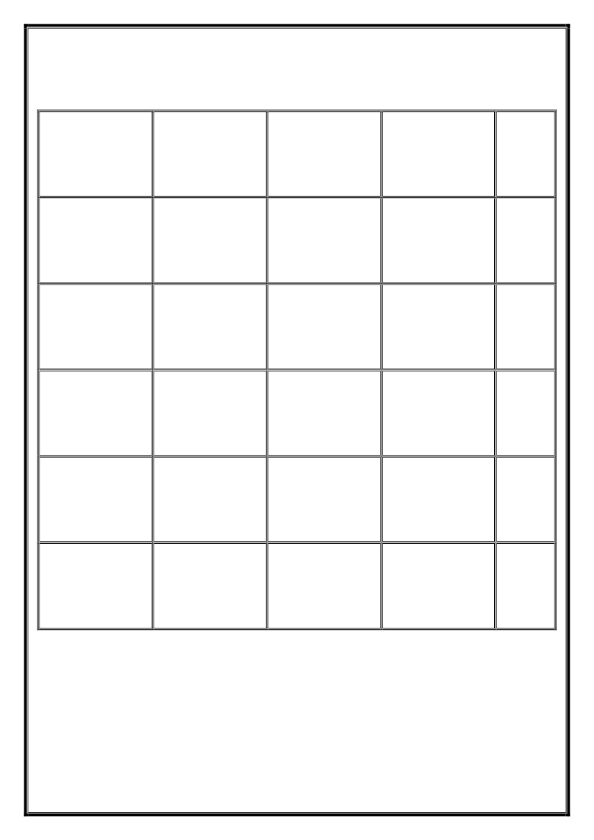

)3( جذونم

6

5

4

3

2

1

.............................. .............................. .............................. ..............................

.............................. .............................. .............................. ..............................

.............................. .............................. .............................. ..............................

.............................. .............................. .............................. ..............................

.............................. .............................. .............................. ..............................

.............................. .............................. .............................. ..............................

)تاكرحلاب ىلولأا ةعومجملا ؾورح( :ًلع ىلمٌُ ام بتكأ ُ

ًئاهنلا مٌومتلا

منُغ نب نمحرلادبع ةيئادتبا – يزنعلا جاجع نب ناميلس :دادعإ – ةباتكلاو ةءارقلا يف بلاطلا فعضل ةيجلاع ةطخ

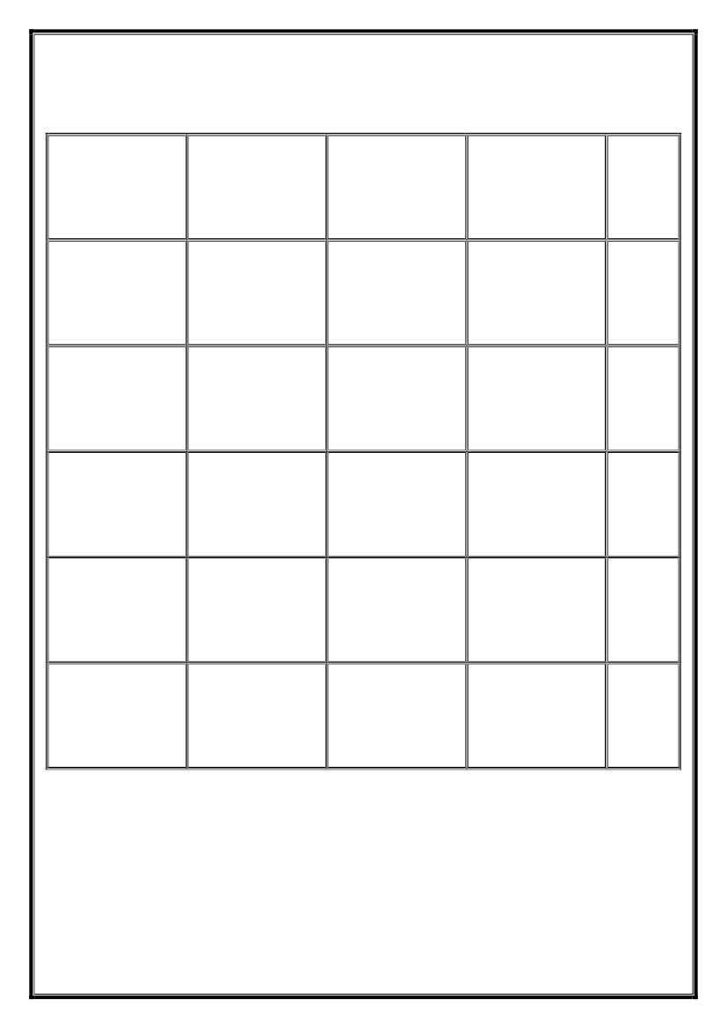

منُغ نب نمحرلادبع ةيئادتبا – يزنعلا جاجع نب ناميلس :دادعإ – ةباتكلاو ةءارقلا يف بلاطلا فعضل ةيجلاع ةطخ

)تاكرحلاب ةٌناثلا ةعومجملا ؾورح( :ًلع ىلمٌُ ام بتكأ ُ

.............................. .............................. .............................. ..............................

.............................. .............................. .............................. ..............................

.............................. .............................. .............................. ..............................

.............................. .............................. .............................. ..............................

.............................. .............................. .............................. ..............................

.............................. .............................. .............................. ..............................

1

2

3

4

5

6

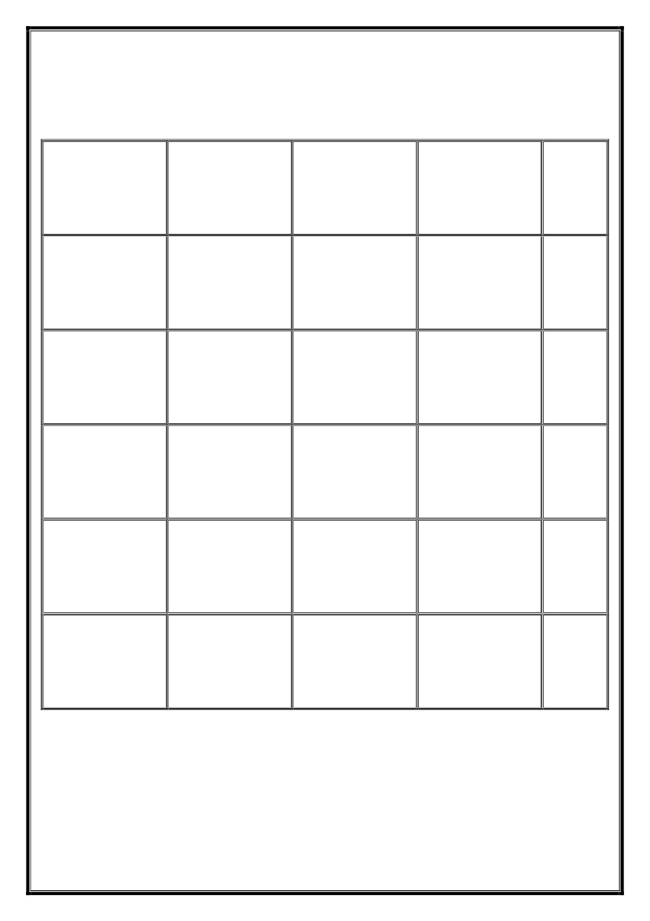

منُغ نب نمحرلادبع ةيئادتبا – يزنعلا جاجع نب ناميلس :دادعإ – ةباتكلاو ةءارقلا يف بلاطلا فعضل ةيجلاع ةطخ

)تاكرحلاب ةثلاثلا ةعومجملا ؾورح( :ًلع ىلمٌُ ام بتكأ ُ

.............................. .............................. .............................. ..............................

.............................. .............................. .............................. ..............................

.............................. .............................. .............................. ..............................

.............................. .............................. .............................. ..............................

.............................. .............................. .............................. ..............................

.............................. .............................. .............................. ..............................

1

2

3

4

5

6



منُغ نب نمحرلادبع ةيئادتبا – يزنعلا جاجع نب ناميلس :دادعإ – ةباتكلاو ةءارقلا يف بلاطلا فعضل ةيجلاع ةطخ

)تاكرحلاب ةعبارلا ةعومجملا ؾورح( :ًلع ىلمٌُ ام بتكأ ُ

.............................. .............................. .............................. ..............................

.............................. .............................. .............................. ..............................

.............................. .............................. .............................. ..............................

.............................. .............................. .............................. ..............................

.............................. .............................. .............................. ..............................

.............................. .............................. .............................. ..............................

1

2

3

4

5

6

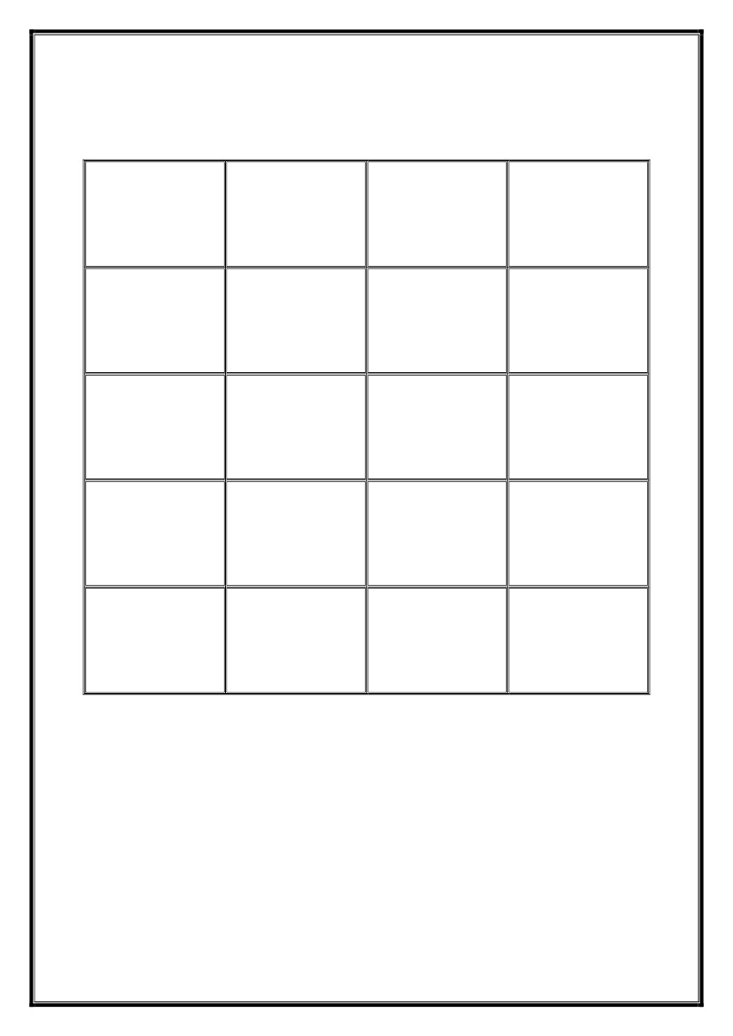

منُغ نب نمحرلادبع ةيئادتبا – يزنعلا جاجع نب ناميلس :دادعإ – ةباتكلاو ةءارقلا يف بلاطلا فعضل ةيجلاع ةطخ

)تاكرحلاب ةسماخلا ةعومجملا ؾورح( :ًلع ىلمٌُ ام بتكأ ُ

.............................. .............................. .............................. ..............................

.............................. .............................. .............................. ..............................

.............................. .............................. .............................. ..............................

.............................. .............................. .............................. ..............................

.............................. .............................. .............................. ..............................

.............................. .............................. .............................. ..............................

1

2

3

4

5

6

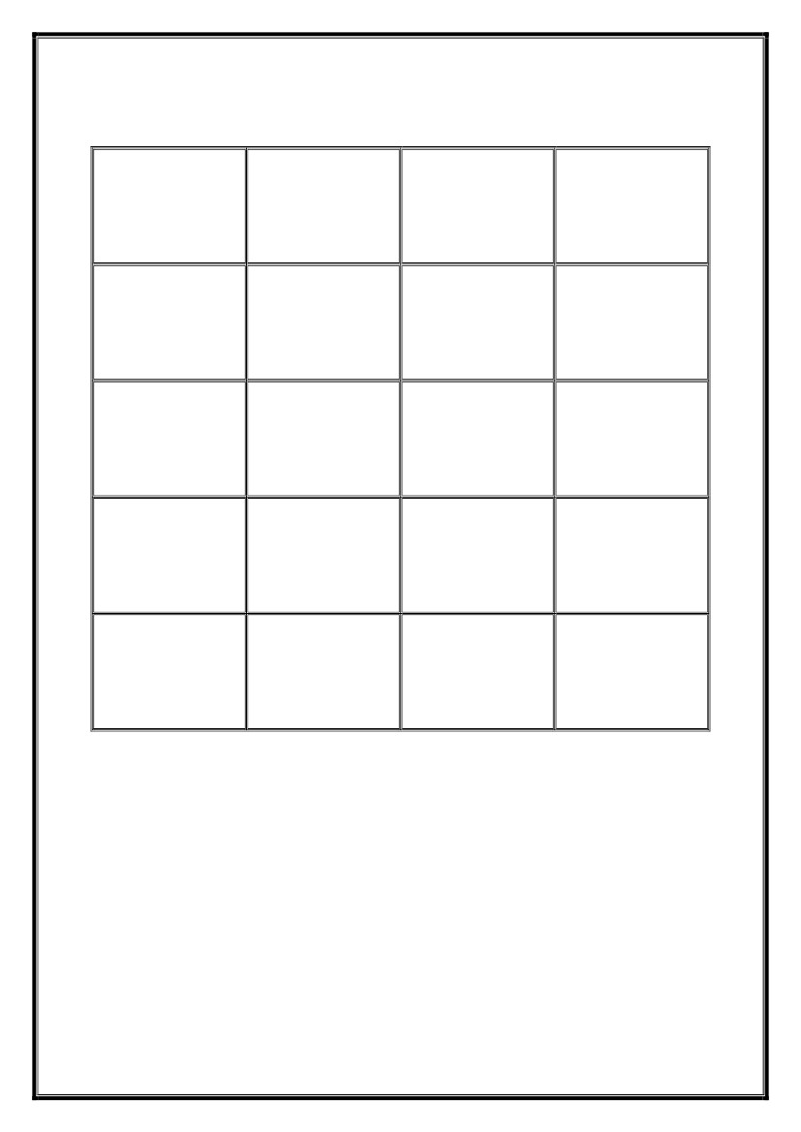

منُغ نب نمحرلادبع ةيئادتبا – يزنعلا جاجع نب ناميلس :دادعإ – ةباتكلاو ةءارقلا يف بلاطلا فعضل ةيجلاع ةطخ

)ٌامباس بلاطلا هبتك امم نكاس عطمم اهٌف تاملك( :ًلع ىلمٌُ ام بتكأ ُ

.............................. .............................. .............................. ..............................

.............................. .............................. .............................. ..............................

.............................. .............................. .............................. ..............................

.............................. .............................. .............................. ..............................

.............................. .............................. .............................. ..............................

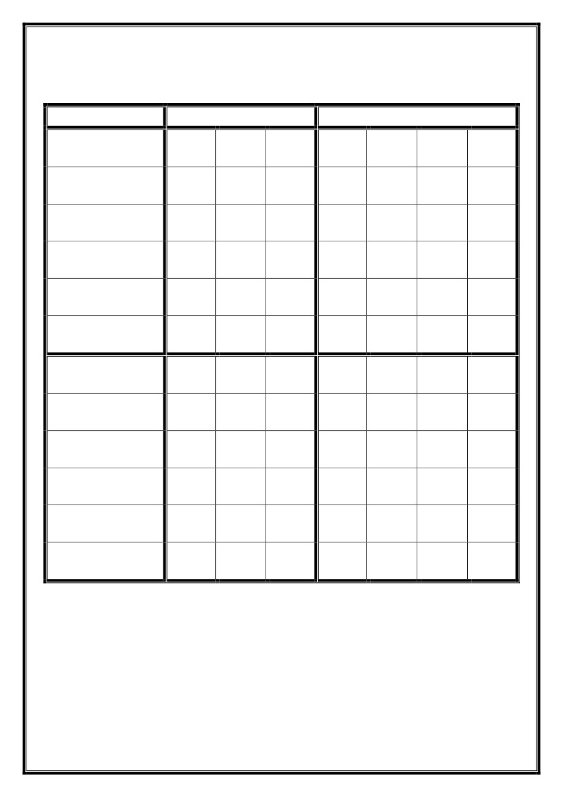

منُغ نب نمحرلادبع ةيئادتبا – يزنعلا جاجع نب ناميلس :دادعإ – ةباتكلاو ةءارقلا يف بلاطلا فعضل ةيجلاع ةطخ

)ٌامباس بلاطلا هبتك امم دم اهٌف تاملك( :ًلع ىلمٌُ ام بُتكأ ُ

.............................. .............................. .............................. ..............................

.............................. .............................. .............................. ..............................

.............................. .............................. .............................. ..............................

.............................. .............................. .............................. ..............................

.............................. .............................. .............................. ..............................

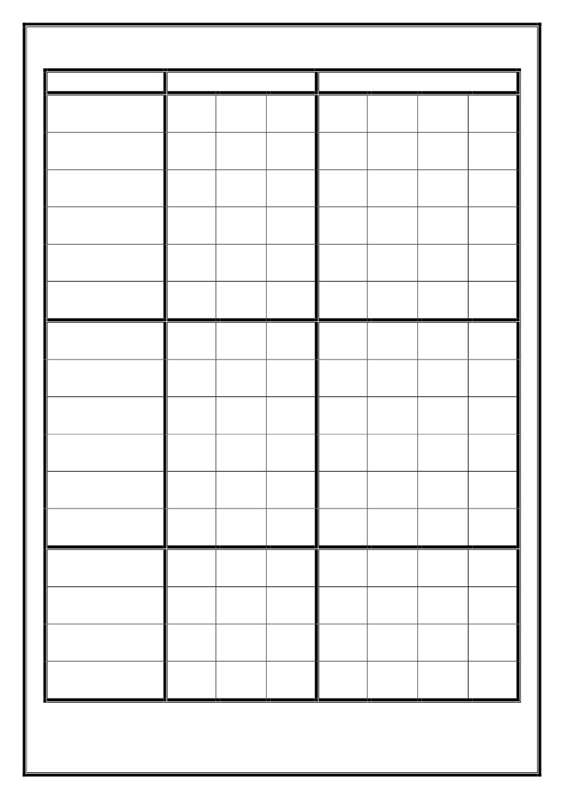

:ةلٌوطلاو ةرٌصملا تاكرحلاب ؾورحلا لماك مٌومت 

م وُ م يِز م اَ م ِزـ م ُ م زـ م َزززِز

م قُ م يِج م اَ م ِج م ـُ ـ م جـ م ـَججفِج

م قُر م يِر م اَر م ط م ـُطـ م ِطـ م ـرَْ

م أَ

م َو

م إِ

م ُأ

م ُ م قـوِ

م أْ

م وُأ م يِإ م آ

م وُ م يِو م اَ م ِقـوو

م قُ م يِذ م اَ م ِش م ـُ ـ م شـ م ـَذذش ِذ

م قُظ م يِظ م اَظ م ِل م ـُؾـ م ؾـ م ـظَِ

ؿِعوم يم ام م ِم م ـُ ـ م ؿـ م ـََُِ

م قُ م يِب م اَ م ِب م ـُـ م ِبـ م ـَببؾب

م قُ م يِغ م اَ م ِن م ـُـ م ــ م ـَغغـِغ

م َر

م ُ م رـرِ

م وُ م يِر م اَ م ِرـرر

م وُ م يِد م اَ م ِدـ م ُ م ِدـ م َدددد

ةرٌصملا تاكرحلا

ةلٌوطلا تاكرحلا

ةجٌتنلا

منُغ نب نمحرلادبع ةيئادتبا – يزنعلا جاجع نب ناميلس :دادعإ – ةباتكلاو ةءارقلا يف بلاطلا فعضل ةيجلاع ةطخ

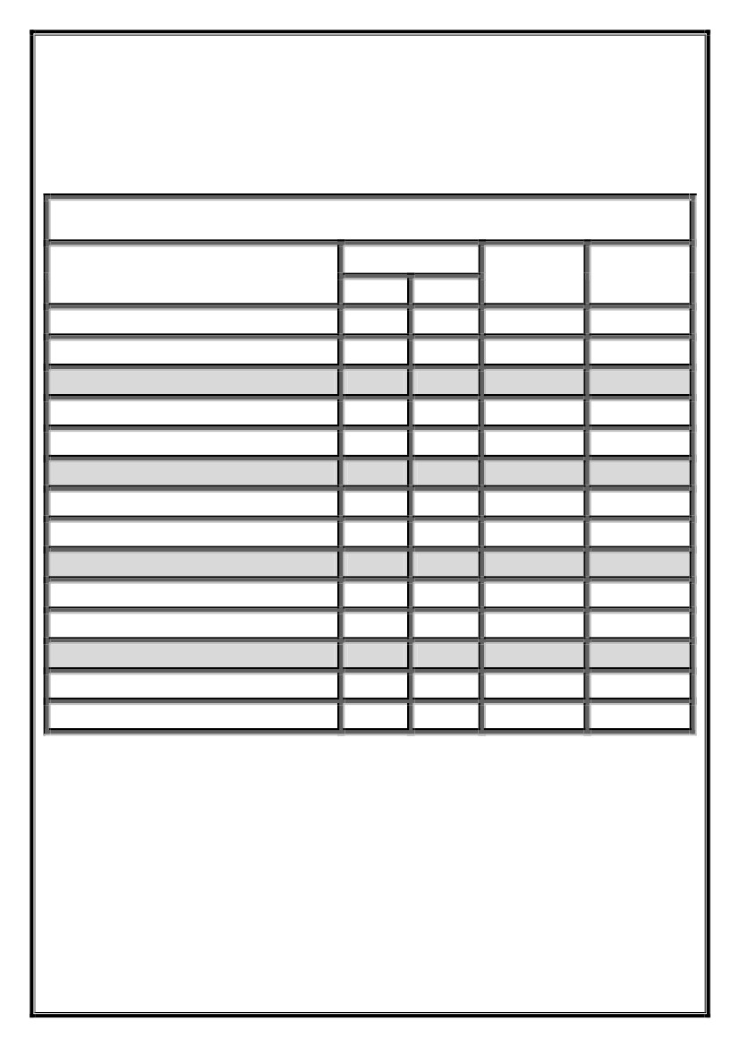

ةجٌتنلا

م قُػ م يِـػ م اَػ م ِـػ م ُفـ م ِفـ م َػــــ

م قُش م يِش م اش م ِغ م ـُ ـ م ِغـ م ـشَغَ

م قُ م يِث م اَ م ِث م ـُـ م ِثـ م ـَثثـث

ضضوض يض اض م ِض م ـُ ـ م ِضـ م ـََُِ

م قُز م يِز م از م ز م ـُظـ م ِظـ م ـزََْ

م قُط م يِط م اط م ك م ـُؽـ م ِؽـ م ـطََْ

م قُ م يِس م اَ م ِع م ـُ ـ م ِعـ م ـَسسعس

م وُ م يِذ م اَ م ِذـ م ُ م ِذـ م َذذذذ

م قُ م يِؼ م اَ م ِي م ـُ ـ م ِيـ م ـَؼؼقؼ

م قُ م يِخ م اَ م ِخ م ـُ ـ م ِخـ م ـَخخكخ

م قُص م يِص م اَص م ِف م ـُػـ م ِػـ م ـصَ

م قُ م يِص م اَ م ِص م ـُ ـ م صـ م ـَصصص ِص

م قُض م يِض م اَض م ِق م ـُؼـ م ؼـ م ـضَِ

م قُ م يِد م اَ م ِس م ـُ ـ م سـ م ـَددل ِد

م قُ م يِح م اَ م ِح م ـُ ـ م حـ م ـَححقِح

م قُ م يِت م اَ م ِت م ـُـ م ِتـ م ـَتتؿت

ةرٌصملا تاكرحلا

ةلٌوطلا تاكرحلا

منُغ نب نمحرلادبع ةيئادتبا – يزنعلا جاجع نب ناميلس :دادعإ – ةباتكلاو ةءارقلا يف بلاطلا فعضل ةيجلاع ةطخ

ةءارل

ةٌرمملا ملالا

ةٌرمملا ملالا

ةٌسمشلا ملالا

ةٌسمشلا ملالا

نكاسلا عطمملا

نكاسلا عطمملا

دملا

دملا

ؾورحلا

ؾورحلا

ةراهملا

ةباتك

ةءارل

ةباتك

منُغ نب نمحرلادبع ةيئادتبا – يزنعلا جاجع نب ناميلس :دادعإ – ةباتكلاو ةءارقلا يف بلاطلا فعضل ةيجلاع ةطخ

ةباتك

ةءارل

ةباتك

ةءارل

ةباتك

ةءارل

اهعون

نمتأ

نمتٌ مل

ةجٌتنلا

تاظحلاملا

:مسلاا

بلاطلا ىوتسم نع ًماتخلا رٌرمتلا

)4( جذونم